UBND THÀNH PHỐ HỒ CHÍ MINH | CỘNG HÒA XÃ HỘI CHỦ NGHĨA VIỆT NAM
TRƯỜNG CAO ĐẲNG LÝ TỰ TRỌNG  THÀNH PHỐ HỒ CHÍ MINH | Độc lập – Tự do – Hạnh phúc

BÀI VIẾT SÁNG KIẾN NĂM HỌC 2023 – 2024
Tên sáng kiến: Một số biện pháp đảm bảo an toàn vệ sinh thực phẩm tại trường Cao đẳng Lý Tự Trọng Thành phố Hồ Chí Minh

SƠ LƯỢC LÝ LỊCH
- Họ tên: MAI THU HƯƠNG
- Sinh ngày, tháng, năm: 25/06/1986 Giới tính: Nữ
- Trình độ chuyên môn nghiệp vụ: Cử nhân Kế toán
- Chức vụ, đơn vị công tác: Nhân viên phòng Thanh tra Giáo dục – Quan hệ doanh nghiệp.

NỘI DUNG SÁNG KIẾN
- Phần mở đầu
  - Đặt vấn đề:

Đảm bảo an toàn thực phẩm là một lĩnh vực quan trọng không thể thiếu đối với bất kỳ một cá nhân hay tổ chức nào trong thời đại hiện nay. Việc quan tâm đến vấn đề ảnh hưởng của an toàn thực phẩm đến sức khỏe bên cạnh việc phát hiện và chữa trị các bệnh lý, cũng như tầm quan trọng của việc phòng ngừa các mối nguy hại đã được đặt lên hàng đầu, trong số đó, bảo đảm an toàn vệ sinh thực phẩm cho sinh viên khi sử dụng các thực phẩm tại trường học là vấn đề cấp bách đáng được quan tâm lưu ý trong mọi thời điểm. Tất cả các trường học đều phải duy trì những điều kiện và biện pháp cần thiết để đảm bảo sự an toàn và phù hợp của thực phẩm ở mọi khâu thuộc chu trình cung cấp thực phẩm.
  - Lý do, sự cần thiết chọn đề tài
Sinh viên của trường đa phần trong lứa tuổi dậy thì và cận trưởng thành, việc chọn lựa và sử dụng các loại thực phẩm phù hợp với nhu cầu phát triển thể lực nhưng vẫn đảm bảo về mặt vệ sinh và chế độ dinh dưỡng, thực sự là một vấn đề nan giải. Điều quan trọng là trước khi đưa thực phẩm vào cơ thể, chúng ta cần phải tiến hành chế biến đúng cách. Việc chế biến thực phẩm như thế nào để đảm bào an toàn vệ sinh tuỳ thuộc vào nơi chế biến và cách chế biến của người đầu bếp. Chỉ coi trọng cách chế biến thực phẩm mà không quan tâm đến chế biến ở đâu sẽ là điều không thể chấp nhận được. Chính vì lẽ đó, chúng ta cần tạo môi trường an toàn, phải cải thiện, sắp xếp và dọn dẹp vệ sinh sạch sẽ khu vực sơ chế và chế biến thực phẩm.Với nhận thức và mong muốn tạo sự an tâm trong việc sử dụng thực phẩm mà không gây hại đến sức khoẻ, đảm bảo được sự an toàn trong vấn đề nạp năng lượng, yếu tố quan trọng giúp ích cho hoạt động học tập và làm việc, đảm bảo chế độ dinh dưỡng phù hợp, thích ứng với độ tuổi sinh viên, đề tài “Một số biện pháp đảm bảo an toàn vệ sinh thực phẩm cho sinh viên khi ăn uống trong trường” được chọn lựa nhằm giúp các bạn sinh viên giữ sức khỏe trong tiến trình học tập lâu dài và có hiệu quả.
  - Mục tiêu và tầm quan trọng
Đẩy mạnh các hoạt động truyền thông về vệ sinh an toàn thực phẩm nhằm giáo dục, nâng cao nhận thức, nâng cao sự hiểu biết về vệ sinh an toàn thực phẩm cho sinh viên. Từ đó, sinh viên nhận thức được tầm quan trọng của việc lựa chọn ăn uống, thực phẩm an toàn, hợp vệ sinh, biết ăn chín uống sôi, biết vệ sinh cá nhân sạch sẽ và giữ gìn vệ sinh chung. Không ăn uống thực phẩm kém vệ sinh, biết cách nhận biết đâu là thực phẩm bẩn, thực phẩm không an toàn.
Mục tiêu đầu tiên của vệ sinh an toàn thực phẩm trong Nhà trường là đảm bảo cho cán bộ, giảng viên, nhân viên và sinh viên tránh bị ngộ độc do ăn phải thức ăn bị ô nhiễm hoặc có chất độc; thực phẩm sử dụng tại căng – tin trường phải đảm bảo lành và sạch.
- Phần nội dung
  - Cơ sở lý luận, cơ sở thực tiễn
Thực phẩm là nguồn cung cấp dinh dưỡng hàng ngày cho cơ thể, giúp cơ thể khoẻ mạnh, chống lại các nguy cơ của bệnh tật đang có mặt ở khắp nơi trong môi trường; giúp người ta có đủ sức lực để hoạt động và làm việc. Như vậy, nếu nguồn thực phẩm không hợp vệ sinh, sức khoẻ con người sẽ bị đe doạ.
Trong những năm gần đây, nền kinh tế của nước ta hội nhập quốc tế sâu rộng và chuyển theo cơ chế thị trường và định hướng xã hội chủ nghĩa. Các loại thực phẩm sản xuất, chế biến trong nước và nước ngoài nhập vào Việt Nam ngày càng nhiều chủng loại. Việc sử dụng các chất phụ gia trong sản xuất trở nên phổ biến. Các loại chất cấm, phẩm màu, đường hóa học đang bị lạm dụng trong pha chế nước giải khát, sản xuất bánh kẹo, chế biến thức ăn sẵn như thịt quay, giò chả, ô mai … Nhiều loại thịt bán trên thị trường không qua kiểm duyệt thú y. Tình hình sản xuất thức ăn, đồ uống giả, không đảm bảo chất lượng và không theo đúng thành phần nguyên liệu cũng như quy trình công nghệ đã đăng ký với cơ quan quản lý. Nhãn hàng và quảng cáo không đúng sự thật vẫn xảy ra.
Ngoài ra, việc sử dụng hóa chất bảo vệ thực vật bao gồm thuốc trừ sâu, diệt cỏ, hóa chất kích thích tăng trưởng và thuốc bảo quản không theo đúng quy định gây ô nhiễm nguồn nước cũng như tồn dư các hóa chất này trong thực phẩm.
Việc bảo quản lương thực thực phẩm không đúng quy cách tạo điều kiện cho vi khuẩn và nấm mốc phát triển đã dẩn đến các vụ ngộ độc thực phẩm.
Các bệnh do thực phẩm gây nên không chỉ là các bệnh cấp tính do ngộ độc thức ăn mà còn là các bệnh mãn tính do nhiễm và tích lũy các chất độc hại từ môi trường bên ngoài vào thực phẩm, gây rối loạn chuyển hóa các chất trong cơ thể, trong đó có bệnh tim mạch và ung thư.
Theo báo cáo của Tổ chức Y tế Thế giới đánh giá các chương trình hành động đảm bảo chất lượng vệ sinh an toàn thực phẩm trên toàn cầu đã xác định được nguyên nhân chính gây tử vong ở trẻ em là các bệnh đường ruột, phổ biến là tiêu chảy. Đồng thời cũng nhận thấy nguyên nhân gây các bệnh trên là do thực phẩm bị nhiễm khuẩn.
Ở Việt Nam, theo thống kê của Bộ Y tế, trong 10 nguyên nhân gây tử vong thì nguyên nhân do vi sinh vật gây bệnh đường ruột đứng thứ 2.
  - Thực trạng
Hiện nay, trường Cao đẳng Lý Tự Trọng thành phố Hồ Chí Minh đã xây dựng căng-tin sạch đẹp với nhiều loại đồ ăn nước uống đa dạng. Nhưng vẫn còn tình trạng sinh viên không mua đồ ăn uống ở đây mà lựa chọn mua đồ ăn ở những nơi không đảm bảo an toàn như những xe bán đồ ăn ngoài cổng trường hay nhà dân xung quanh trường.

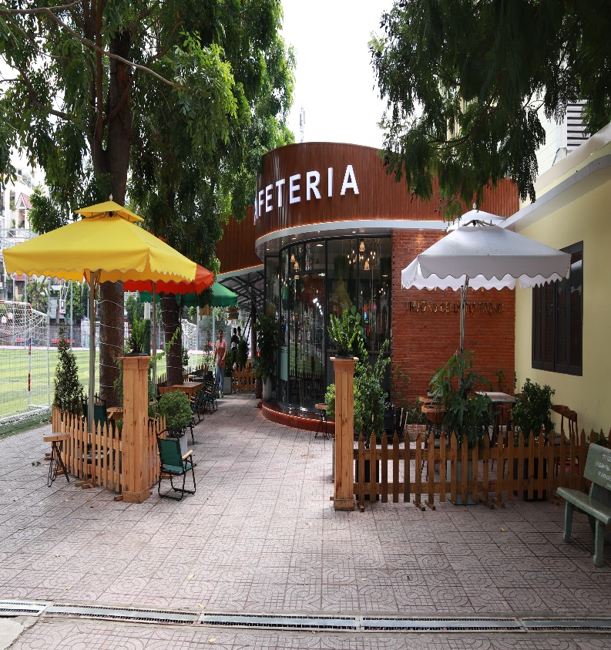
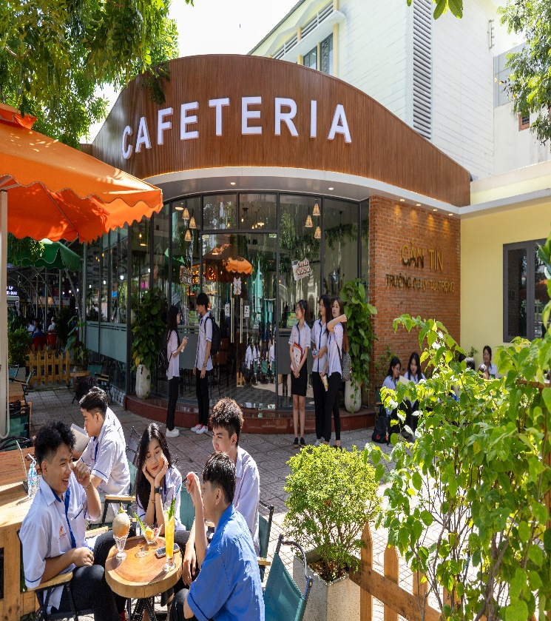

Hình ảnh: Căng – tin trường
Người xưa thường hay có câu "Đồng tiền đi liền với khúc ruột", nói như vậy thì quá gần và quá chính xác với các bạn sinh viên. Chỉ cần 10.000 đồng hay 20.000 đồng thôi là sẽ có ngay một phần ăn vặt vừa nhanh vừa ngon. Với những sinh viên còn phụ thuộc vào việc tài chính của bố mẹ thì giá này thật sự rất rẻ. Và nghĩ vì một giá "rẻ" “ nhanh” và “tiện” là những lý do mà sinh viên hiện nay ưa thích.
Do cuộc sống hiện đại, gấp gáp, vào buổi sáng sớm hay sau mỗi giờ tan học tại các cổng trường học, chúng ta không khó để bắt gặp các nhóm sinh viên vào những quán ăn nhanh vỉa hè, lề đường do sự tiện lợi, giá cả phải chăng và đa dạng về hương vị, kích thích vị giác cũng như đáp ứng được cơn đói sau một ngày học tập vất vả. Thức ăn nhanh là một phần tất yếu của cuộc sống hiện đại, nhưng sử dụng không đúng cách, thiếu an toàn có thể gây ảnh hưởng rất lớn đến sức khỏe của sinh viên…
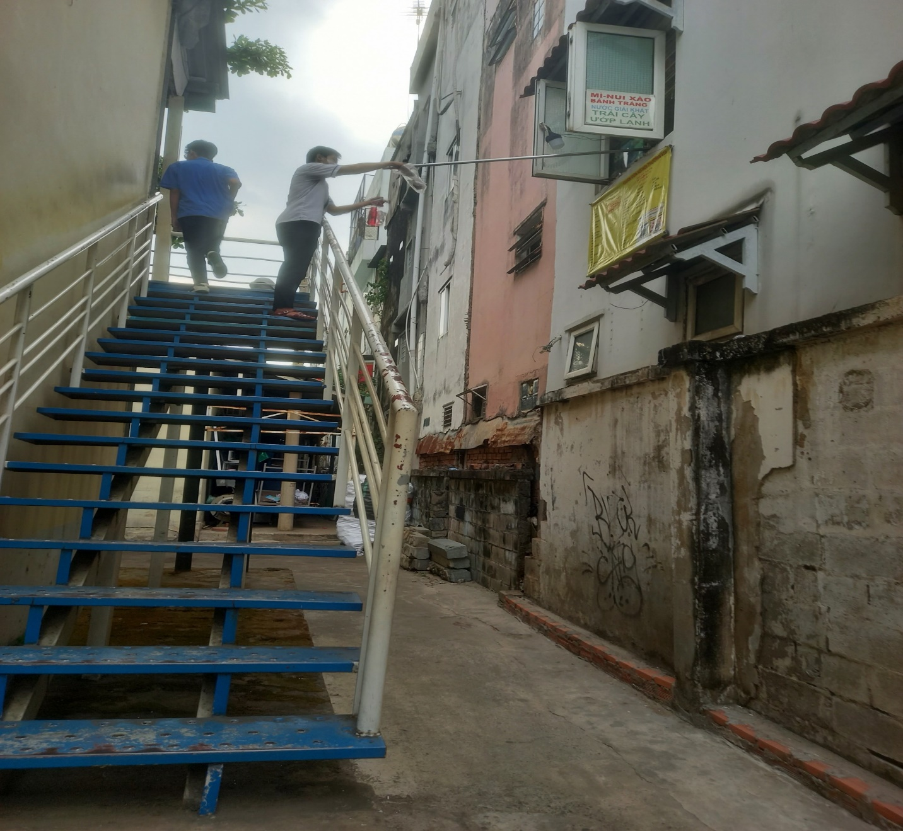
Hình ảnh: Sinh viên mua đồ ăn
  - Đề xuất các giải pháp:
    - Giải pháp 1: Công tác tuyên truyền:
Tổ chức những buổi chuyên đề với chủ đề “Bảo đảm an ninh, an toàn thực phẩm trong tình hình mới”, phần nào giúp các sinh viên trang bị kiến thức cho mình, nhận biết, nắm bắt một số kiến thức để tự bảo vệ bản thân trước những nguy cơ thực phẩm bẩn, thực phẩm không rõ nguồn gốc xuất xứ, thực phẩm kém chất lượng gây ảnh hưởng tới sức khỏe và học tập, rèn luyện. Thông qua buổi tuyên truyền hy vọng các sinh viên sẽ là những tuyên truyền viên nhỏ, tham gia trong công tác tuyên truyền về vệ sinh an toàn thực phẩm cho gia đình, của mình người thân trong việc sử dụng thực phẩm an toàn đồng thời nhận thức được đây không chỉ là các biện pháp hữu ích để các sinh viên chủ động bảo vệ chính mình mà còn góp phần nâng cao tinh thần kiên quyết tẩy chay thực phẩm bẩn, hạn chế dần các nguy cơ về ngộ độc thực phẩm từ những thói quen hàng ngày, hướng tới một cuộc sống chất lượng, lành mạnh và tràn ngập niềm vui.
Đa dạng hóa các hình thức tuyên truyền phù hợp với thanh thiếu niên như: Biên soạn, chuyển tải tài liệu, tờ rơi, tranh áp phích có nội dung về tuyên truyền vệ sinh an toàn thực phẩm. Tổ chức ngoại khóa, các buổi trao đổi, tọa đàm, cuộc thi tìm hiểu về Luật vệ sinh an toàn thực phẩm; về tác dụng và lợi ích của việc giữ vệ sinh an toàn thực phẩm đối với sức khỏe con người. Tuyên truyền, vận động đoàn viên thanh niên và nhân dân giữ vệ sinh an toàn thực phẩm trong đám cưới, đám tang, lễ hội trên địa bàn dân cư và các cuộc vui gia đình, bạn bè.
Trong quá trình thực hiện chuyên đề, Y tế trường đã phổ biến những kiến thức cơ bản nhất về tầm quan trọng của việc đảm bảo an toàn thực phẩm. Khuyến cáo sinh viên học sinh biết cách nhận biết thực phẩm bẩn. Ăn uống hợp vệ sinh, ăn chín uống sôi…. Biết giữ gìn vệ sinh chung.
    - Giải pháp 2: Gia đình cùng nhà trường tham gia trong việc giáo dục tư tưởng sinh viên:
Thức ăn nhanh đáp ứng được thời gian sinh hoạt và tiết kiệm thời gian nấu nướng cho các gia đình. Đặc biệt với học sinh phải đến trường sớm nên thường xuyên sử dụng thức ăn nhanh, thức ăn chế biến sẵn để kịp giờ vào lớp. Tuy nhiên, không phải thức ăn nhanh nào cũng đáp ứng được an toàn vệ sinh thực phẩm, đảm bảo được chế độ dinh dưỡng phù hợp. Dinh dưỡng đóng vai trò quan trọng, giúp trẻ có sự phát triển đầy đủ về thể chất và trí tuệ đặc biệt là giai đoạn phát triển nhanh như giai đoạn tiền dậy thì và dậy thì. Do đó, các bậc cha mẹ cũng cần hết sức quan tâm đến việc phải cung cấp đủ năng lượng, dưỡng chất cho trẻ, chế độ ăn lành mạnh là điều hết sức cần thiết giúp trẻ tăng trưởng đều, có sức khỏe để học hành.
    - Giải pháp 3: Kiểm soát nguồn cung cấp thực phẩm:

Đơn vị cung cấp dịch vụ ăn uống (căng–tin) phải có giấy chứng nhận cơ sở đủ điều kiện an toàn thực phẩm, nguồn nguyên liệu nấu ăn từ các đơn vị sản xuất đảm bảo phải đạt một trong các chuẩn: GlobalGAP, giấy chứng nhận cơ sở đủ điều kiện cung cấp hàng hóa, ISO, HACCP, VietGAP, “chuỗi thực phẩm an toàn” hoặc các chứng nhận khác, …. Đối với nhân viên nấu ăn người trực tiếp thu mua và tiếp nhận nguồn thực phẩm nên tuyệt đối không mua thực phẩm không rõ nguồn gốc, thời hạn sử dụng hoặc quá hạn sử dụng (đối với những thức ăn đóng gói) không mua những thực phẩm đã qua sơ chế, chế biến nhưng không rõ nguồn gốc, nơi sản xuất, giấy phép đăng ký, đăng ký chất lượng ... Đặc biệt, không mua thực phẩm không đảm bảo chất lượng như rau, quả, cá thịt không tươi...
Nhân viên nấu ăn khi tiếp nhận thực phẩm phải có sổ ghi chép thời gian nhận thực phẩm về định lượng và tình trạng thực phẩm. Những thực phẩm bị dập nát có dấu hiệu không tươi, nghi ngờ hỏng, không đảm bảo chất lượng, không đúng với hợp đồng thì không được tiếp nhận và chế biến. Các phẩm màu phụ gia thực phẩm không rõ nguồn gốc, không nằm trong danh mục cho phép của của Bộ Y tế thì không được dùng.
    - Giải pháp 4: Giữ vệ sinh nơi ăn uống và chế biến thực phẩm:
Khu vực chế biến thực phẩm không có nước đọng, xa các khu khói, bụi bẩn, nhà vệ sinh hoặc khu chăn nuôi gia súc, rác thải gây ô nhiễm môi trường. Tất cả các bề mặt sử dụng để chuẩn bị thực phẩm phải dễ cọ rửa, luôn giữ gìn sạch sẽ, khô ráo. Bếp phải đủ ánh sáng và thông gió. Phải đủ nước sạch sử dụng để chế biến thực phẩm và vệ sinh khu vực chế biến thường xuyên. Ngăn ngừa sự đi lại của gián, chuột và các động vật khác trong khu vực chế biến thực phẩm.
    - Giải pháp 5: Sử dụng đồ dùng nấu nướng và ăn uống sạch sẽ
Không để dụng cụ bẩn qua đêm. Bát đĩa dùng xong phải rửa ngay. Không dùng khăn ẩm mốc, nhờn mỡ để lau khô bát đĩa. Nếu dụng cụ vừa rửa xong cần dùng ngay thì nên tráng lại bằng nước sôi. Dụng cụ tiếp xúc với thức ăn chín và sống phải để riêng biệt. Không sử dụng những dụng cụ bị sứt mẻ, hoen gỉ vì khó rửa. Thức ăn còn thừa, thực phẩm thải bỏ phải đựng vào thùng kín có nắp đậy và chuyển đi hằng ngày. Chỉ sử dụng xà phòng, các chất tẩy rửa dụng cụ ăn uống được ngành Y tế cho phép để không tồn dư gây độc sang thực phẩm. Không dùng dụng cụ bằng đồng, nhôm, thủy tinh gia công, nhựa tái sinh có màu để nấu nướng, chứa đựng thực phẩm lỏng có tính acid hoặc các loại cồn rượu vì chúng có thể làm tan các kim loại nặng như chì, đồng … hoặc phụ gia vào thực phẩm. Tuyệt đối không được dùng bao bì từng chứa đựng các hóa chất độc, thuốc bảo vệ thực vật, thuốc thú y, thuốc tẩy, chất sát trùng để đựng thực phẩm.
    - Giải pháp 6: Sự kiểm tra, giám sát của Nhà trường, đặc biệt là trung tâm Y tế:
Trung tâm y tế của Trường Cao đẳng Lý Tự Trọng thành phố Hồ Chí Minh cũng đồng hành giám sát để đảm bảo chất lượng vệ sinh an toàn thực phẩm. Hàng ngày, Trung tâm y tế của trường sẽ tiến hành lấy và lưu mẫu thực phẩm để bảo đảm về kiểm thực, kiểm soát nghiêm ngặt về an toàn thực phẩm. Mỗi món ăn được lấy và lưu vào dụng cụ lưu mẫu riêng và được niêm phong. Mẫu thức ăn được lấy trước khi bắt đầu ăn hoặc trước khi vận chuyển đi nơi khác và được lưu ngay sau khi lấy. Lượng mẫu thức ăn được lấy tùy thuộc vào từng món. Thức ăn đặc như các món xào, hấp, rán, luộc hay rau sống, hoa quả ăn ngay... được lấy mẫu lưu tối thiểu 100gram. Thức ăn lỏng như: súp, canh... lấy tối thiểu mẫu lưu là 150ml. Các thông tin về mẫu thức ăn được ghi trên nhãn và cố định vào dụng cụ lưu mẫu thức ăn. Dụng cụ lưu mẫu thức ăn phải có nắp đậy kín và phải được rửa sạch, tiệt trùng trước khi sử dụng. Cùng với đó, mẫu thức ăn được bảo quản riêng biệt với các thực phẩm khác, nhiệt độ bảo quản mẫu thức ăn lưu từ 2°C đến 8°C. Thời gian lưu mẫu thức ăn ít nhất là 24 giờ kể từ khi lấy mẫu thức ăn. Khi có nghi ngờ ngộ độc thực phẩm hoặc có yêu cầu của cơ quan quản lý thì cơ sở không được hủy mẫu lưu cho đến khi có thông báo khác. Sau 24 giờ lưu mẫu thức ăn nếu không có nghi ngờ ngộ độc thực phẩm; không có yêu cầu cụ thể của cơ quan quản lý thì tiến hành hủy mẫu lưu tương ứng.
- Ý nghĩa và hiệu quả của đề tài
Giúp cho các cán bộ, giảng viên, nhân viên và sinh viên nâng cao kiến thức về bảo đảm an ninh, an toàn thực phẩm và trở thành những thành viên tích cực trong công tác vệ sinh an toàn thực phẩm.
Nhằm giúp sinh viên thay đổi hành vi, không ăn uống thực phẩm bẩn, thực phẩm không an toàn, tự biết bảo vệ sức khỏe. Mang lại môi trường văn hóa lành mạnh, góp phần giáo dục, rèn luyện sinh viên nhân cách, lối sống nhân văn.
Việc thực hiện công tác bảo đảm an ninh, an toàn thực phẩm trong sinh viên. Nhằm nâng cao hiệu quả đào tạo, góp phần bảo vệ sức khỏe, giảm các gánh nặng bệnh tật và kinh tế cho mỗi cá nhân, gia đình và toàn xã hội. Tạo ra môi trường học tập và làm việc xanh, sạch, đẹp, đảm bảo sức khỏe cho cán bộ, giảng viên và sinh viên trong nhà trường đạt chuẩn chất lượng cao.
Giảm thiểu một số bệnh thường mắc phải khi không đảm bảo vệ sinh an toàn thực phẩm gây nên nhiều hậu quả khác nhau, từ bệnh cấp tính, mãn tính đến tử vong như ung thư, tim mạch, béo phì….. Thiệt hại chính do các bệnh gây ra từ thực phẩm đối với cá nhân là chi phí khám bệnh, phục hồi sức khỏe, chi phí do phải chăm sóc người bệnh, sự mất thu nhập do phải nghỉ làm …
Bảo vệ các thế hệ hiện tại và tương lai không chỉ khỏi những hậu quả nghiêm trọng về sức khỏe, mà còn tránh khỏi các hậu quả về kinh tế, môi trường và xã hội của việc bảo đảm an ninh, an toàn thực phẩm.
- Kết luận:
Nhằm thực hiện công tác xây dựng nhà trường an toàn, nói không với thực phẩm bẩn, thực phẩm không an toàn, phải có sự phối hợp chặt chẽ giữa nhà trường, gia đình; cụ thể trách nhiệm của nhà trường, trách nhiệm của gia đình và trách nhiệm của xã hội trong công tác giáo dục. Để xây dựng được nhà trường lành mạnh, không có phẩm bẩn, thực phẩm không an toàn thì vai trò của cán bộ quản lý và tập thể cán bộ, giảng viên, nhân viên hết sức quan trọng, phải được thể hiện trong kế hoạch giáo dục phát triển của nhà trường.
Các chương trình giáo dục chính khóa, ngoại khóa cần được phải lồng ghép các nội dung phòng, chống tác hại của thực phẩm bẩn, thực phẩm không an toàn vào chương trình giảng dạy, tăng cường công tác truyền thông, giáo dục cho sinh viên, cán bộ, nhân viên về phòng, chống tác hại của thực phẩm bẩn, thực phẩm không an toàn để tiến tới xây dựng một môi trường học tập và làm việc an toàn.

Thành phố Hồ Chí Minh, ngày 21 tháng 03 năm 2024
XÁC NHẬN CỦA HỘI ĐỒNG NGƯỜI BÁO CÁO
SÁNG KIẾN

Mai Thu Hương

TÀI LIỆU THAM KHẢO
- Thông tư liên tịch 13/2016/TTLT-BYT-BGDĐT.
- Thông tư 46/2010/TT-BYT.
- Quyết định 41/2005/QĐ - BYT ngày 08/12/2005 của Bộ trưởng Bộ Y tế.
- Thông tư liên tịch 13/2016/TTLT-BYT-BGDĐT.

